Není vám současný stav vzdělávacího systému FUK? Cesty ke změně hledá Festival umění a kreativity ve vzdělávání – druhý ročník přinese více než 110 akcí

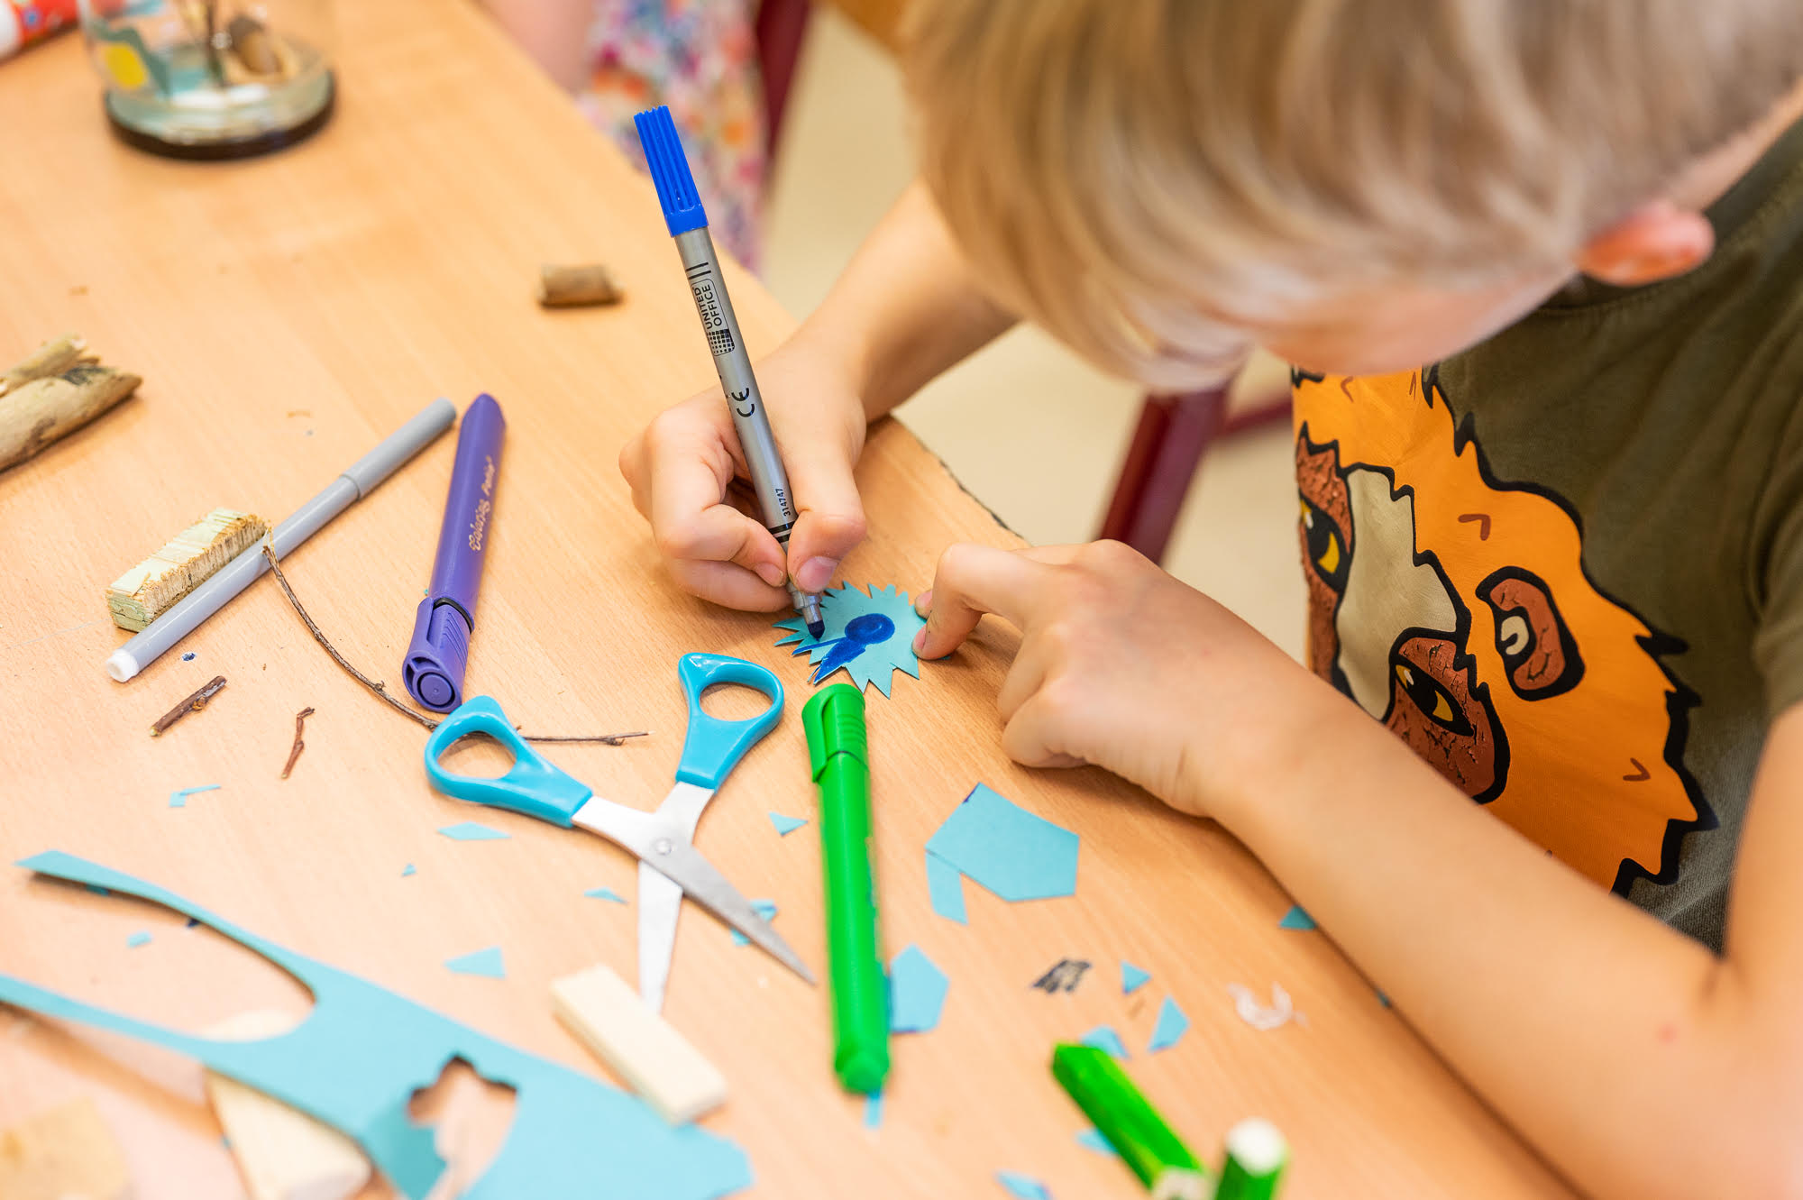
Jak se připravit na výzvy dnešního i budoucího světa? Co a jak (se) učit v mnohdy těžkopádném školním systému? Pro všechny, kterým to není FUK, je určen druhý ročník Festivalu umění a kreativity ve vzdělávání, který organizují Centrum současného umění DOX a Společnost pro kreativitu ve vzdělávání ve spolupráci s platformou uMĚNÍM. Festival umění a kreativity ve vzdělávání FUK proběhne od 2. do 22. února 2022, online i offline. Zapojeno je přes 30 kulturních subjektů napříč republikou a účastníky čeká více než 110 festivalových aktivit.

Co a jak (se) učit v dynamické době? Ukazuje se, že učení prostřednictvím umění a uměleckého myšlení má velice široký potenciál. Zapojení umění do procesu učení, tzv. kreativní učení, vytváří bezpečné, nesoutěživé a podnětné prostředí, které podporuje radost z učení a poznávání, nastavení rovných příležitostí a wellbeing každého žáka. Jde o mezioborový přístup, který pohlíží na člověka jako na celek a rozvíjí ho po stránce kognitivní, emocionální, sociální, etické i fyzické. Otevírá prostor pro dialog, zpochybňování neudržitelných návyků a norem, spoluvytváření hodnot a alternativ budoucnosti.

„Dosud nevyužitý potenciál vidíme také v díle a celostním přístupu Jana Amose Komenského k člověku. Jeho výrok Posláním od začátku do konce budiž hledati a nalézati způsob, který by umožnil, aby učitelé méně učili, žáci se však více naučili, aby ve školách neměl místa křik, pocit ošklivosti, vědomí marné práce souvisí s myšlenkou cílevědomé tvořivé činnosti, v níž viděl Komenský nejlepší nástroj utváření vztahů člověka ke světu už před pěti sty lety,“ říká Jiří Raiterman, vedoucí vzdělávacích a rodinných programů Centra DOX.

Program pro rodiče, rodiny s dětmi, dospívající, učitele, školy, odborníky a veřejnost přinese workshopy, přednášky, debaty, kulaté stoly, představení, rodinné dílny z oblastí výtvarného umění, designu, hudby, tance, divadla, literatury, historie, digitálních médií či společnosti. Školy si v období festivalu mohou objednávat programy za zvýhodněných podmínek. Festival bude zahájen online 2. 2. 2022 netradiční prezentací zapojených organizací a představením programu.

„Máme radost, že se v letošním roce festival rozšířil i do regionů, a tak mohou zájemci navštívit programy pro veřejnost ve Sladovně Písek, 8mičce v Humpolci, Moravské galerii v Brně nebo ve Veřejném sále Hraničář v Ústí nad Labem. Ve spolupráci s Galerií Sladovna vytvoříme pod vedením režiséra a scénografa Tomáše Žižky v Písku a Praze dvě umělecké laboratoře LAB Komenský, ve kterých mj. proběhne 15. února paralelní workshop propojený telemostem a diskuze na téma kreativního přístupu ke vzdělávání Jana Amose Komenského,“ přibližuje Marie Pánková z platformy uMĚNÍM.

Organizátoři festivalu oslovili pro tento ročník také zahraniční hosty. James Lawlor z organizace Narrative 4 představí 9. února v DOXu metodiku vzdělávacího projektu založeného na konceptu sdílení příběhů a radikální empatie. Ve spolupráci s Velvyslanectvím Francie v Praze přijal pozvání psycholog Boris Cyrulnik, jehož přednáška proběhne v rámci komponovaného programu na téma wellbeing dětí 17. února.

Cílem festivalu je seznámit širokou veřejnost s konceptem kreativního učení a představit bohatou nabídku programů organizací ze sítě uMĚNÍM.

Kompletní program na www.fuk.education a v události bit.ly/FUK2022

Výběr z programu
3. 2. Když byli dětmi – workshop pro seniory v Oblastní galerii Vysočiny v Jihlavě
5. 2. Komentovaná prohlídka pro děti Bytem sběratele v 8mičce v Humpolci
5. 2. Ateliér – povídání s vlky v dětské galerii Lapidárium v Broumově
6. 2. Mezigenerační program porozUMĚNÍ v Národní galerii Praha. Mění umění naše porozumění? Open studio v Korzu Veletržního paláce, aktivity úplně pro každého, bez rozdílu věku, přístupné po celý den.
8. 2. Sledujeme – online publicistický formát s novináři a umělci zaměřený na význam kreativního vzdělávání a jeho pozici v médiích
9. 2. Příběhem v DOXu – slavnostní zahájení vzdělávacího projektu Příběhem inspirovaného metodikou Narrative 4, jejímž zakladatelem je přední irský spisovatel Colum McCann. Prezentace irského koordinátora Narrative 4 Jamese Lawlora, české koordinátorky Lucie Laitlové a kulatý stůl na téma síla a význam příběhu ve vzdělávání. Program se letos stane součástí stálé nabídky vzdělávacího programu Centra DOX v oblasti literatury.
13. 2. Vyprávět zvukem – workshop pro děti v Kunsthalle Praha. Šlo by vyprávět příběhy jen zvukem nebo namalovat audioobraz?
13. 2. Poklady odpady – celodenní workshop ve Veřejném sále Hraničář v Ústí nad Labem
– loutkové divadlo z recyklovaného odpadu
14. 2. Site specific workshop na téma Komenský – open class pod vedením tandemu umělec-pedagog, ve které si zájemci vyzkouší principy kreativního vzdělávání i designového procesu
15. 2. Laboratoř Komenský – online kulatý stůl s umělci, pedagogy a odborníky. Jak vnímal J. A. Komenský kreativitu v rámci své vize o vzdělávání? Jak zpřístupnit Komenského vizi kreativně v dnešní době? Jak může fungovat formát umělecké laboratoře? Zájemci se mohou přihlásit na workshopy, které proběhnou v DOXu a ve Sladovně v Písku a budou propojeny telemostem.
17. 2. Přednáška francouzského dětského psychologa Borise Cyrulnika a navazující online kulatý stůl na téma wellbeing dětí. Wellbeing je důležitým předpokladem kvalitního vzdělávání dětí. Co všechno je jeho součástí?
18. 2. Poslední bitva maršála Koněva – představení Klubu mladých diváků. Bylo nebylo, mezi Východem a Západem, mezi bývalým sovětským blokem a EU, mezi historií a současností, stál na malém náměstí v Praze pomník ruského maršála. Jednou v noci ho však někdo polil rudou barvou…
19. 2. Škola v DOXU – pedagogický workshop Centra DOX ve spolupráci s Post Bellum. Učitelé získají možnost vyzkoušet si na vlastní kůži dva vzdělávací programy: Ohromný kotouč slunce a S kůží na trh k aktuální výstavě Nadějné vyhlídky.
21. 2. Jak nezabít talent – diskuze s odborníky a umělci. Rozpoznat talent a včas jej podpořit není snadné a vyžaduje vhodné vedení pedagoga. V MenARTu neustále připomínají myšlenku, že za každým úspěšným žákem stojí minimálně jeden osvícený pedagog.

Organizátoři festivalu
Centrum současného umění DOX
uMĚNÍM – Platforma pro kreativní učení
Společnost pro kreativitu ve vzdělávání (SPKV)

Zapojené instituce

Akademie Menart
ASFAV
Centrum choreografického rozvoje SE.S.TA
Centrum pro otázky životního prostředí Univerzity Karlovy
Centrum současného umění DOX
Cined
Designéři dětem
Dětská galerie Lapidárium
Free Cinema
GASK
Galerie hlavního města Prahy
Klub mladých diváků
Knihovna Václava Havla
Kreativní Česko
Kunsthalle Praha
Máš umělecké střevo?
Mladí ladí jazz
Moravská galerie
Národní divadlo
Národní galerie Praha
Nerudný fest
Oblastní galerie Vysočiny v Jihlavě
OrgPad
Ostružina
8mička
Post Bellum
Sametové posvícení
Sladovna Písek
Společnost pro kreativitu ve vzdělávání
Supermarket WC
Tanec Praha
ÚSTR
UUUL – dětské muuuzeum
Veřejný sál Hraničář

Partneři festivalu
Nadační fond Abakus
Fondy EHP a Norska 2014–2021, program Kultura
IKAP II: Inovace ve vzdělávání

Mediální partner
Deník N

Za podpory
Embassy of Ireland
Ambassade de France
Evropské investiční a strukturální fondy – Operační program Praha – půl růstu/ČR
Evropské investiční a strukturální fondy – Operační program Výzkum, vývoj a vzdělávání
O Centru současného umění DOX
Největší nezávislá instituce zaměřená na současné umění v České republice s programem překračujícím žánry, kde umění, literatura, divadlo a hudba přetváří každodenní zkušenost. Již od roku 2008 vytváří DOX prostředí pro zkoumání, prezentaci a diskuzi o zásadních společenských tématech.

O Společnosti pro kreativitu ve vzdělávání
Už deset let přináší témata kreativního učení do českého školství prostřednictvím umění, kreativního a designového myšlení a participace dětí. Je iniciátorem platformy uMĚNÍM – Platformy pro kreativní učení sdružující umělecké organizace působící ve vzdělávání a obsahovým partnerem Nadačního fondu Eduzměna.
O platformě uMĚNÍM
Platforma vznikla v roce 2019 z iniciativy SPKV a za přispění několika dalších organizací. Nyní má uskupení více než 30 členů, které spojuje mnohaletá zkušenost s kreativním vzděláváním. Umění nás učí být vnímavější vůči sobě, okolí i planetě, a proto platforma usiluje to o to, aby se tvůrčí přístupy staly nedílnou součástí vzdělávání.

Tiskovou zprávu a ilustrační fotografie si lze po registraci stáhnout v sekci Press

Kontakt
Hana Janišová
Centrum současného umění DOX
T 739 573 568
E hana.janisova@dox.cz

Marie Pánková
SPKV
T 605 925 593
E marie.pankova@spkv.education

